淡江時報 第 1214 期
梅津方撒遍 惹紅綠爭妍 賽博頻道帶你信步輕風 攬立夏歡顏
賽博之窗
聽幾番雨打芭蕉，時光散落繁華；看幾度花開花落，暗香迷醉流年。策馬人間四季，走過旎旖瀲灩的春天，迎來明麗張揚的夏天。夏季第一個節氣「立夏」緩緩走到跟前，綠肥紅瘦，一個燃燒斑斕絢麗生命的季節。

<br />

推開愜意舒朗的初夏門扉，世界正轉向，二十四節氣排行七的「立夏」在戰國末年便已確立，標誌著天地萬物由生到長的轉折，由此進入輝煌時刻。《月令七十二候集解》如此解釋：「四月節……夏，假也。物至此時皆假大也。」假即是「大」，讀音古額切，似臺語發音，讀格，意指壯大繁茂，是農作物進入旺季生長的節氣。約在5月5日至7日間交節。2025年5月麥香雀躍，秧田青蔥白鷺飛，「立夏」於5日未時清和而至！

<br />

微雨過，小荷翻，蛙鳴聲中夏意漸濃，夏日初長。《逸周書・時訓解》已記載立夏三候分別是「螻蟈鳴」、「蚯蚓出」、「王瓜生」。古稱青蛙為「螻蟈」，南宋「永嘉四靈」之一的詩人趙師秀，在《約客》一詩寫著「黃梅時節家家雨，青草池塘處處蛙」。黃梅時節乃是立夏後，青梅轉黃之時，雨敲打鱗鱗千瓣瓦，沿著瓦槽屋檐一股股細流潺潺而下，池塘傳來此起彼伏的蛙聲正似管弦。

<br />

一川煙草，除了青蛙嘓嘓鳴叫，蚯蚓也從地底鑽出，伸展中活絡土壤空隙，讓植物根系得以呼吸。與歐陽修同為宋詩革新推動者的梅堯臣且在《梅雨》寫「三日雨不止，蚯蚓上我堂。」接著，野生瓜類也開始攀生蔓長。元稹《詠廿四氣詩・立夏四月節》這般描寫：

#### 欲知春與夏，仲呂啟朱明。

#### 蚯蚓誰教出，王菰自合生。

#### 簾蠶呈繭樣，林鳥哺雛聲。

#### 漸覺雲峰好，徐徐帶雨行。

<br />

春去夏來，綠陰冉冉遍天涯，宋末詩人趙友直在《立夏》敘述此時，「隴畝日長蒸翠麥，園林雨過熟黃梅」，若説初夏有味道，莫如梅子那青澀香甜香氣。南宋「中興四大詩人」之一的楊萬里在《閒居初夏午睡起》便道「梅子留酸軟齒牙，芭蕉分綠與窗紗」；明代「前七子」代表人物李夢陽的《立夏後晴遊我莊》也寫「楊花欲盡村村雪，梅子先傳樹樹金」，初夏氤氳都滲著梅子香。

<br />

綠陰遍野，風暖晝長，通曉天文地理的明初學者胡儼在《久雨喜晴明日立夏》寫下「春從花上去，風過竹間清」，立夏天氣暖馨爽然。明代詩人張大烈仰看梁間雛燕似惜花，恍覺物各有情，不禁酒後詩興大發，填寫一闋《阮郎歸・立夏》初夏景象宛然在目：

#### 綠陰鋪野換新光，薰風初晝長。

#### 小荷貼水點橫塘，蝶衣曬粉忙。

#### 茶鼎熟，酒卮揚，醉來詩興狂。

#### 燕雛似惜落花香，雙銜歸畫梁。

<br />

橫塘新荷，綠野新光，花叢蝶忙。放眼樹杈間，滿是叢叢綠葉，晚唐軍事將領高駢在《山亭夏日》說碧波粼粼，「綠樹陰濃夏日長，樓臺倒影入池塘」，如斯綠樹蔽日，遍地濃蔭，以詩作與梅堯臣齊名的蘇舜欽在《夏意》也寫下「樹陰滿地日當午，夢覺流鶯時一聲」，陽光明朗，綠色儼然是人間主調。實則，不止是綠，蘇舜欽還說「別院深深夏席清，石榴開遍透簾明」。立夏一來，燦紅明艷的石榴花欲燃，楊萬里《初夏即事十二解》也道「卻是石榴知立夏，年年此日一花開」。

<br />

立夏，告別春日和煦的風，此時「水晶簾動微風起，滿架薔薇一院香」，高駢感受到的夏風有點閒散不羈，芬芳醉人；蘇軾《阮郎歸・初夏》寫濃綠深處，「綠槐高柳咽新蟬，薰風初入弦」，新蟬鳴聲乍歇中，夏風有些微醺；趙友直則說「四時天氣促相催，一夜薰風帶暑來」，風似乎還帶點溫熱。

<br />

聽風吹我心，思念也飄散在暑風中。明朝作家謝榛《雨後立夏》感傷有家不得歸，「又與東風別，堪嗟羈旅身」，季候轉換間在在提醒羈旅之人，時光流逝。夏木成蔭，韋應物懷想著遠在京城的弟弟們，寫下《立夏日憶京師諸弟》：

#### 改序念芳辰，煩襟倦日永。

#### 夏木已成陰，公門晝恒靜。

#### 長風始飄閣，疊雲才吐嶺。

#### 坐想離居人，還當惜徂景。

<br />

情字何解？總在換季時，想念遠方的你。掬攬回憶，不能抑止的渴念，怎麼落筆都不對。夏風吹樓閣，可還記得共度的錦瑟華年？唯搖頭輕歎，將回憶研成墨迹。人生如寄，多憂何為？元末明初正一派天師張宇初在《喜晴》一詩說，立夏天氣放晴後當可一舒閒情：

#### 立夏天方霽，閒情喜暫舒。

#### 樹深添雨潤，溪落見人疏。

#### 夕照斜依竹，園花落近書。

#### 年來惟懶拙，殊覺稱幽居。

<br />

花瓣飄落書冊，寧靜的生活不獨有道門碩儒之稱的張宇初越發懶散。趙友直也寫「睡起南窗情思倦，閑看槐蔭滿亭台」。初夏有花有草，閑來讀書，睏了歇憩，多好！夏風習習，南宋四大名臣之一的李光在《立夏日納涼》寫著生活隨處有驚喜：

#### 茅庵西畔小池東，烏鵲藏身柳影中。

#### 沙岸山坡無野店，不知此處有清風。

<br />

綠陰不減來時路，鵲鳥藏身樹影中嬉戲，詩人山中行，獨享夏日清風，時光溫柔。真正的力量似乎從不需喧囂，似海底火山般，在距離海面千呎的深藍永夜中積蓄能量，待噴薄時當自重塑板塊面貌。

<br />

日高煙翠濕空林，竹搖清影罩幽窗。悠悠夏日長，掩卷凝望，梅雨仍落著，千年時光如煙似夢飛散，那些詩詞卻伴隨年復一年的立夏晴光煙雨與我在塵世相遇。小扇枕清涼，縱然猜不透宿命，但是啊！再無際再無涯再無解，總有幾句私語，光亮自己。（文／楊靜宜）
2025/05/05

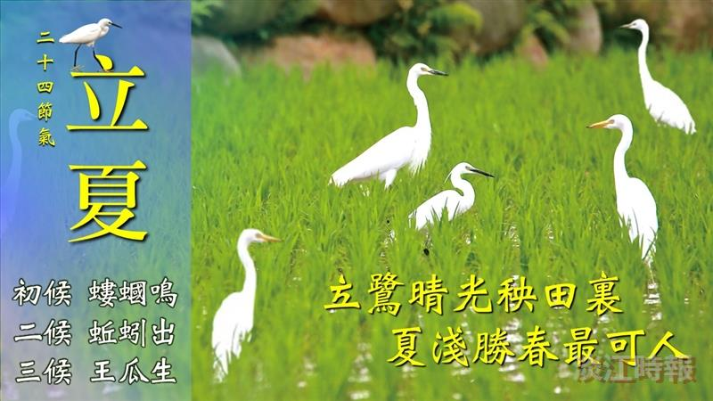
圖／楊靜宜

